MATERIEL DE
PUERICULTURE

VETEMENTS BEBE
ET ENFANT (0-14 ans)

JOUETS - LIVRES

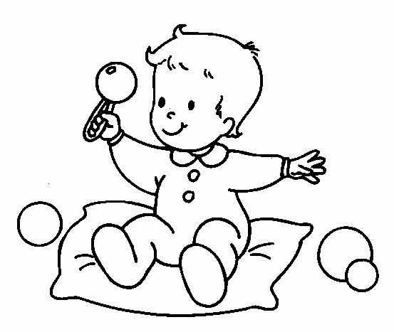

RENNES
DIMANCHE 22 MARS 2015
DE 8H30 A 15H00
HALLE MARTENOT
(Place des Lices)

informations et réservation au 02.99.51.99.71 ou 06.28.78.75.20
jumeauxetplus35@aliceadsl.fr

Organisée par l'association Jumeaux et Plus 35
ENTREE GRATUITE

Ne pas jeter sur la voie publique Imprimé par nos soins

